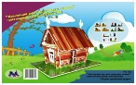 « Два мира есть у человека -
Один, который нас творил,
Другой, который мы до века
Творим по мере наших сил»
Н.А.Заболоцкий
Учебный проект
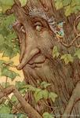

Дидактическая сказка и детский рисунок как средство формирования языковой и коммуникативной компетенции учащихся на уроках истории и обществознания
Учитель: Зубарева Е.А.

Введение
Одним из важнейших факторов успеха в обучении является интерес ученика к учебному предмету. Важнейшей задачей обучения обществоведческим наукам является формирование индивидуальных особенностей личности, развития в ней творческих способностей, интуиции, воображения и мышления. Для того чтобы решить эту задачу, необходимо увлечь школьников, заинтересовать предметом. Поэтому я стараюсь уже на первых уроках курса истории и обществознания использовать не стандартные формы работы и заданий, которые освобождают от пресса обязательных догм, канонов и ритуалов в преподавании истории. В современном историческом образовании качественно изменилась роль учителя, который не может и не должен требовать от учеников простого воспроизведения информации. Кардинально трансформировалась иерархия целей и задач современного урока истории, среди которых на сегодняшний день приоритетными являются:
- развитие исторического мышления школьников на базе разностороннего исторического материала
- воспитание современного исторического сознания и развитие самостоятельного, персонифицированного мышления;
- повышение интереса к предмету истории.
Обоснование актуальности проекта
В современном Российском обществе наблюдается тенденция гуманизации и гуманитаризации образования. Познание истории и обществознания облекается в новые формы, основанные на самостоятельном поиске информации, пополнении и расширении знаний, установлении связей, сходства или различий между отдельными событиями. Для возбуждения и развития интереса к обществоведческим наукам, для приобщения к созидательной деятельности и творческого развития учащихся, я используем в процессе обучения обществоведческим дисциплинам дидактические сказки и рисунки. В них синтезируются и определенная ситуативность (сюжет), речевая экспрессивность, повышающая воздействие текста на читателя, так как здесь включаются эмоциональные моменты. Большую пользу для развития творческой активности ученика могут оказать различные формы письменного изложения мысли, в частности, сочинение дидактических сказок по истории или обществознанию, а также детские рисунки на различные исторические и обществоведческие темы. Необходимость адаптировать научный текст с учетом возраста школьников привела к идее использования жанра дидактической сказки на уроках истории и обществознания.
Новизна проекта
При использовании сказок и рисунков в процессе обучения обществоведческим наукам основной акцент делается не на запоминании учебной информации, а на глубоком ее понимании, сознательном и активном усвоении. Занимаясь творческой деятельностью на уроках, дети не замечают, что учатся, развиваются, познают, запоминают новое. Сочинение сказок и создание рисунков повышает учебную мотивацию даже у самых «слабых» учащихся. В данном роде деятельности каждый учащийся может почувствовать себя успешным. Для работы над сказкой или рисунком ребенку не обязательно иметь в наличии компьютер, принтер или сканер. Сказку можно написать на простом листе бумаги и дополнить собственными иллюстрациями, следовательно, эта работа доступна всем учащимся без исключения.
Сочинение сказок и создание рисунков учащимися повышает качество знаний, формирует умение творчески применять полученную учебную информацию. Самостоятельно придуманная дидактическая сказка с использованием в сюжетной линии обществоведческих понятий и их свойств позволяет прочнее и полнее усвоить эти понятия. Средний школьный возраст отличается повышенной интеллектуальной активностью, которая стимулируется не только возрастной любознательностью, но и желанием продемонстрировать окружающим свои творческие способности. В эти годы происходит завершение становления когнитивных процессов, прежде всего мышления. Мысль окончательно соединяется со словом, в результате чего образуется внутренняя речь как основное средство организации мышления и регуляции других познавательных процессов.
Целью проекта является:
- создание условий для максимальной самореализации и раскрытия творческих способностей учащихся на уроках истории и обществознания ;
- формирование творческой, стремящейся к самореализации личности;
- формирование позитивного отношения учащихся к себе, друзьям, одноклассникам.
- воспитание гуманистических черт характера у подрастающего поколения.

Методологические основы использования дидактических сказок на уроках обществоведческого цикла:
- Положение Л.С. Выготского о том, что “сам язык есть единство общения и обобщения, в этом и состоит его сущность”;
- Концепция Г.К. Селевко, определяющая основные положения педагогической технологии, способы проектирования учебной деятельности;
- Монографические исследования В.И. Андреева по педагогике творческого саморазвития.
Из всех форм творчества, по мнению психологов, литературное творчество является наиболее характерным для младшего и среднего школьного возраста. В этот период у ребенка начинает формироваться как фантазия и эмоциональный подход. Ребенок стремится воплотить эмоциональное восприятие материала во внешнюю словесную форму.
Выбор сказки, как средства развития творчества ребенка не случаен, так как первой и самой низкой ступенью воображения психологи считают сказочное воображение. Таким образом, сказочное творчество в максимальной степени соотносится с психологическими и возрастными особенностями детей. Творческие задания дают возможность не только изменить формы и методы учебной работы, но и существенным образом трансформировать и обогатить образовательный процесс.
Итак, детская сказка, как продукт творческого воображения углубляет и расширяет эмоциональную жизнь ребенка; она позволяет школьнику, упражняя свои творческие стремления и навыки, овладеть связной речью, развивает в дальнейшем их языковую и коммуникативную компетенции.
Теоретическое подтверждение и обоснование предположений о развитии творческой личности учащихся в процессе обучения сочинению сказок можно найти в анализе практики выдающихся педагогов: Л. Н. Толстого, Я. Корчака, А. Сухомлинского. "Я не представляю обучение в школе не только без слушания, но и без создания сказок», писал А. Сухомлинский.
В процессе реализации проекта предполагается формирование базовой культуры личности:
─ культура жизненного самоутверждения;
─ нравственная и коммуникативная культура;
─ культура оптимистического мировосприятия окружающей действительности.
С точки зрения коммуникативной установки детская сказка выполняет следующие функции:
- познавательную
- мотивационную
- эстетическую
Использовать детские сказки и рисунки в процессе обучения можно на разных типах моментах уроков:

- сообщение новых знаний,
- обобщение изученного материала,
- контроль над развитием речевой компетенции учащихся,
- ролевые игры,
-урок - путешествие.
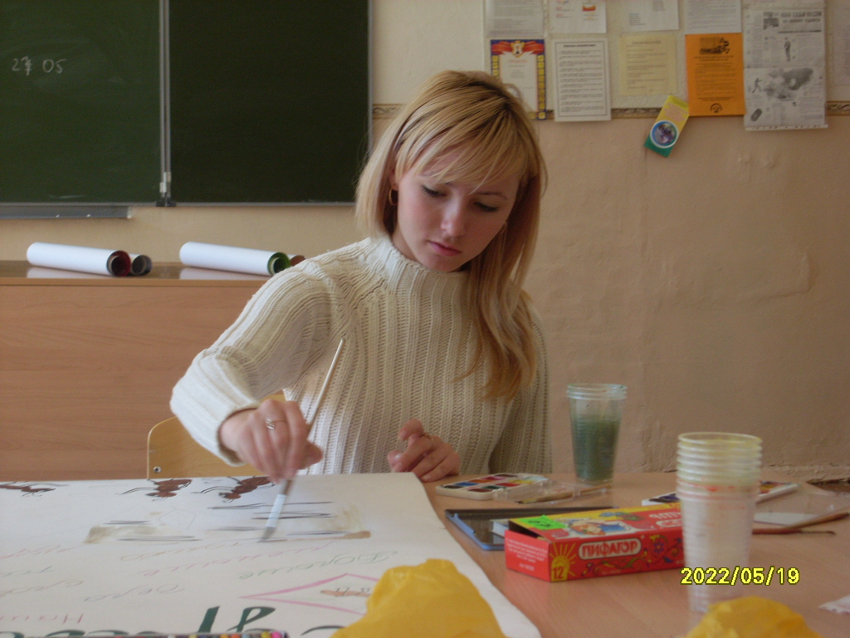
Использование игровых форм на уроках обществоведческого цикла дает следующие преимущества:
- повышается интерес, мотивация учебной деятельности;
- происходит интенсификация учебного процесса;
- осуществляется дифференцированный подход;
- каждый ученик становится субъектом процесса обучения;
- сокращается время выработки необходимых технических навыков учащихся;
- облегчается процесс контроля и оценки знаний учащихся.
Описание системы работы
Для наибольшей эффективности общего развития школьников в своей работе я опираюсь на следующие дидактические принципы:
- ведущая роль теоретического знания;
- осознание ребенком процесса учения;
- включение в процессе обучения не только рациональной, но и эмоциональной сферы;
- проблематизация содержания;
- вариативность процесса обучения, индивидуальный подход;
- развитие творческих способностей уч-ся.
Работа учащихся по созданию сказок и рисунков основывается на технологии творческих мастерских, в которой предоставляется возможность каждому учащемуся продвигаться к истине своим путем. Такая форма работы дает ученикам творческий “опыт дерзновений”, позволяет творчески раскрыться, почувствовать себя успешным. Используя в каждом классе определенные темы для написания текстовых работ и рисунков, прибегая к постепенному усложнению материала и увеличению его объема, учитель добивается прочных, и что самое главное осознанных знаний. Подобная методика подводит учащихся к пониманию объективности и закономерности исторического и обществоведческого процесса, к установлению логических связей между событиями.
Деятельность учащихся по созданию рисунков и сказок по заданной тематике можно, по сути, сравнить с прикладным проектированием. Так, например в 5 классе при изучении истории Древнего мира учащиеся работали над прикладным проектом “По следам Египетской цивилизации». В мастерской “древнего художника» ребята создавали изображения египетских богов и пытались воссоздать египетские иероглифы. Пятиклассники с большим интересом работали над проектом, в результате чего показали качество знаний 90% в срезовой работе по соответствующему учебному материалу.
Для анализа ученических работ я использую следующие критерии:
- соответствие сюжета содержанию,
- количество структурных компонентов в работе,
- количество образных средств.
Данные критерии дают представление о том, насколько учащиеся понимают назначение создания сказки или рисунка, их основные функции, умеют образно, связно излагать свои мысли в письменной и художественной форме.
Использование детских сказок на уроках обществоведческого цикла позволило мне как учителю сделать следующие выводы:
1. Системное использование дидактической сказки на уроках истории и обществознания в средних классах способствует эффективному формированию языковой и коммуникативной компетенции учащихся.
2. Повышается уровень мотивации в изучении обществоведческого и исторического материала.
3. Развивается воображение и творческие способности ребенка, так как сказка - это своего рода воплощение научного познания в образ, который позволяет ребенку представить явления в их общем и вместе с тем в конкретном виде как нечто живое, органическое.

Реализация проекта – система деятельности
Основные направления деятельности детей | Цели и задачи  деятельности | Возможные формы деятельности
Обучение учащихся навыкам грамотной письменной речи и навыкам оформления результатов собственной работы с последующей публикацией (например, на школьном сайте) | Формирование  навыков письменной речи, умения выражать собственную позицию через образы | Сказка – рассуждение,  сказка-повествование,  создание иллюстрации к своей работе
Развитие исторического персонифицированного мышления школьников через создание исторического рисунка. | Формирование ценностного отношения к исторической науке, истории малой Родины, своей семьи. | Работа над коллективным проектом «Поколение вещей».  Оформление выставки рисунков «История древнего мира».
Развитие восприятия отечественных и мировых культурных традиций и ценностей прошлого в их связи с настоящим | Развитие кругозора учащихся.  Развитие желания быть в курсе событий в семье, классе, в стране, в мире.  Формирование умения высказывать и отстаивать свою точку зрения | Рассказ – повествование  «Путешествие в историю древнего мира»  Оформление выставки рисунков «Боги древнего Египта».

Примеры работ учащихся по обществознанию – 5 класс
Предмет: «Обществознание»
Класс: 5 класс
Тема: «Поколение вещей»
Цели и задачи:
- формирование культуры быта;
-активизация интереса учащихся к изучению культурного наследия народов разных стран;
-формирование ценностного отношения к собственным интеллектуальным способностям и возможностям.

«Необычная история»

Жили – были нож и вилка. У них был большой замок. Жили они счастливо, и была у них дочка Ложенька. И пришла пора Ложеньку замуж выдавать. Папа и мама нашли ей хорошего, богатого жениха, но Ложенька не любила его и не хотела за него выходить. Она любила ножа Карла. Он был бедный, но у него были большие таланты. Им не разрешали встречаться и делали все возможное, чтобы их разлучить. Ложенька убегала из дома, но их все равно находили.
И вот наступил день свадьбы. Жених и невеста говорят друг другу заветные слова... и вдруг ворвался Карл и забрал ее. Он унес ее далеко – далеко, где их не нашли разлучники.
И с тех пор они жили долго и счастливо!!!

5 «Б» класс
Ярошенко Олеся

«Приключения стула, чашки и кровати»

Жили – были стул, чашка, кровать и у них не было своего дома. И захотели они пойти в лес за грибами и за ягодами. Они взяли корзины, ножи и пошли в лес. Но их там ожидали приключения.
Заходят они в лес, но на их пути попался ручеек и они не знали, как его преодолеть. Стул хотел его перепрыгнуть, но у него не получилось. Чашка хотела переплыть, но ее чуть не унесло течением, ей помог стул. Кровать перекинулась на другой берег, получился мостик и друзья перешли по нему.
Потом в чаще леса они увидели домик. Зайдя в него, они заметили, что там есть стол, но нет стула, есть подушка, но нет кровати, есть блюдце, но нет чашки. Это был домик охотников. И друзья решили там остаться жить. К слову сказать, домик и сам был очень рад новым жильцам, таким смелым и дружным товарищам.
5 «А» класс
Савина Полина

«Сказка о сбывшейся мечте»

Жили – были два брата сервант и Диван. И две сестры Посуда и Постель. Сервант мечтал о девушке по имени Посуда, чтобы открылись его дверцы, а там стояла Она! Диван мечтал о девушке по имени Постель, чтобы вечером разложили его и постелили Постель.
И две сестры тоже мечтали! Посуда мечтала о Серванте, чтобы открыли дверцы, а там она – фарфоровая посуда! А Постель мечтала о Диване, чтобы вечером разложили Диван и постелили Постель.
Вот однажды в торговый центр пришли муж и жена и купили Диван, Постель, Сервант и Посуду. Вся мебель была рада, что их мечта быть вместе сбылась!!! А муж и жена радовались, что их дом стал уютным.
5 «А» класс
Божко Юля

«Приключение ложек»
В ящике кухонного стола жили ложки. Каждый день они затевали один и тот же спор.
Одна ложка другой:
- Я в нашем ящике самая красивая!
А эта ложка ей в ответ:
- Ты не зазнавайся!
Пришел из школы мальчик Петя. Он был неаккуратным мальчиком - грязным и неумытым. Взял он ту ложку, которая чрезмерно себя хвалила и начал есть кашу, фыркая под нос.
- М..мм, как вкусно!
Потом, как обычно, не помыв ложку, Петя бросил ее в раковину. Бедная ложка лежала и плакала оттого, что она такая грязная. Вторая ложка ликовала.
- А я же тебе говорила: не зазнавайся!!!
- Ну, хорошо, будем ждать Иру!
Ира – это сестренка Пети. Она добрая и чистоплотная.
Когда пришла Ира и увидела гору грязной посуды, то помыла ее и ложка та самая, которая лежала грязной, теперь блестела в ящике кухонного стола. Теперь она не зазнавалась!!! А Петю Ира поругала за его нечистоплотность и неряшливость!
5 «Б» класс
Шелепова А.

«История на кухне»
Жили, были на одной кухне два чайника один электрический, а другой обычный. Электрический чайник считал себя самым нужным и красивым на кухне, он постоянно смеялся над тихим и кротким соседом и говорил, что его уже пора выкинуть в утиль. Кроткий чайник только грустно вздыхал, но его подбадривал его старый верный друг - обеденный стол, который говорил: «Не огорчайся, мой милый друг, твое время еще настанет!».
И вот однажды, когда мальчик Ванечка прибежал со школы, отключили ЭЛЕКТРИЧЕСТВО. вАНЕЧКА взял спички, зажег плиту И поставил НА НЕЕ чайник. через несколько минут на столе стояла чашка ароматного чая. Кроткий чайник был счастлив! А стол ему незаметно подмигнул и прошептал: «Я же тебе говорил ДРУЖИЩЕ, что твое время придет».
5 «А» класс
Чернова АЛИНА
«Жил был человек в Древней Греции».
Жил был человек в Древней Греции. Жить было тяжело. Не было ни постели, ни посуды, стола и стула и ковра тоже не было. Долго думал человек, как обустроить свой дом. Сделал стол и стул – хорошо получилось. Стол и стул есть, но чего -то не хватает! Сделал человек глиняную посуду, но опять чего-то не хватает. Руками есть неудобно, и поехал человек в Китай за вилкой. Увидел он вилку и поехал домой. Приехал и сделал из глины вилку. Поел, и сломалась. Ложится спать и неудобно. Поехал в Рим. Посмотрел и сделал кровать лучше, чем у царя. Приехал, лег спать и замерз и подумал: «Поеду за ковром». Поехал в Иран увидел, а шить нечем и спросил у царя иголку и нитку, а царь спал. А человек украл нитку и иглу. Приехал домой, и хорошо стало жить.
Вот так и образовались стол, стул, ковры, ножи и вилки.

5 «А» класс,
Торшин Роман

